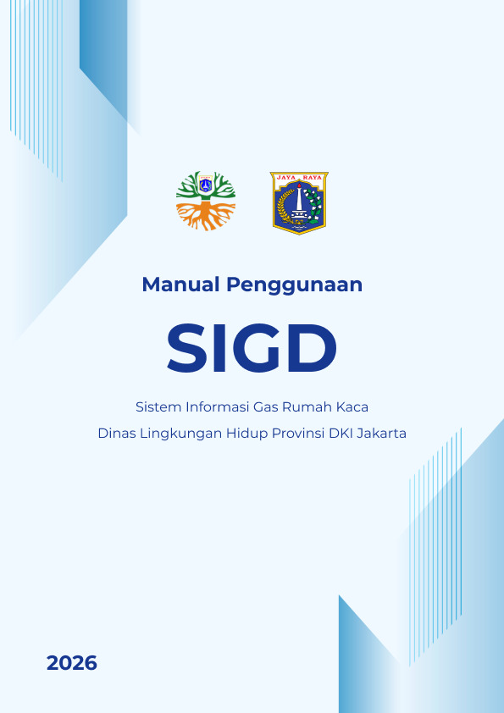



USER MANUAL SIGD

Sistem Inventarisasi Gas Rumah Kaca Daerah




DINAS LINGKUNGAN HIDUP PROVINSI DKI JAKARTA
Tanggal Rilis: 4 Desember 2024

Daftar Isi
1. PENDAHULUAN 1
1.1 Deskripsi 1
1.2 Tujuan 1
1.3 Struktur 1
2. PERANGKAT YANG DIBUTUHKAN 2
2.1 Perangkat Lunak 2
2.2 Perangkat Keras 2
3. CARA PENGUNAAN 3
3.1 Dashboard Inventory 4
3.2 Energi 9
3.3 IPPU 10
3.4 Pertanian dan Lahan 10
3.5 Limbah 11
3.6 Kalkulasi Emisi 12
3.7 Lembar Pengesahan 17
3.8 Penganturan 18
3.9 Laporan - Worksheet 18
3.10 Informasi User 22
3.11 Ubah Password 22
3.12 Logout 22
3.13 Helpdesk 22

DAFTAR GAMBAR

Gambar 1 Dashboard SIGD 3
Gambar 2 Login Sistem 3
Gambar 3 Portal Resmi SIGD 4
Gambar 4 Dashboar Inventory 4
Gambar 5 Dashboard Inventory 5
Gambar 6 Dashboard Mitigasi 5
Gambar 7 Dashboard Adaptasi 6
Gambar 8 Halaman Energi 9
Gambar 9 Halaman IPPU 10
Gambar 10 Halaman Pertanian dan Lahan 10
Gambar 11 Tambah Jenis Pengolahan Kotoran Ternak 11
Gambar 12 Halam Limbah 11
Gambar 13 Halaman Kalkulasi Emisi 12
Gambar 14 Tambah Kalkulasi Emisi 12
Gambar 15 Halama Kunci Aktivitas 13
Gambar 16 Pop Up Kunci Aktivitas 13
Gambar 17 Kunci Aktivitas 14
Gambar 18 Halaman Salin Aktivitas 15
Gambar 19 Pop Up Salin Aktivitas 15
Gambar 20 Halam Hitung dari Produsen 16
Gambar 21 Pop up Tahun Hitung Produsen 16
Gambar 22 Lembar Pengesahan 17
Gambar 23 Halam Pengaturan 18
Gambar 24 Laporan Worksheet 18
Gambar 25 CFR 19
Gambar 26 Tampilan GPC Output 19
Gambar 27 Catatan GPC Output 20
Gambar 28 Halaman GCOM CRF 20
Gambar 29 Catatan GCOM Output 21
Gambar 30 Menu Informasi User 22
Gambar 31 Ubah Katasandi 22

PENDAHULUAN

Deskripsi
SIGD atau Sistem Inventarisasi Gas Rumah Kaca Daerah merupakan aplikasi berbasis web yang dirancang untuk melacak, mengelola, dan melaporkan emisi gas rumah kaca (GRK) di wilayah Jakarta. Sistem ini bertujuan untuk mendukung upaya kota dalam memantau dampak lingkungan dan memenuhi sasaran aksi iklim. Dokumen ini akan menjelaskan langkah-langkah penggunaan aplikasi SIGD, termasuk login, pengaturan, input data aktivitas, perhitungan, serta pembuatan laporan yang diharpkan dapat memenuhi standar pelaporan internasional dan nasional.

Tujuan
Dokumen ini dibuat untuk tujuan sebagai berikut:
- Membantu pengguna memahami dan menggunakan aplikasi SIGD dengan efektif;
- Menyediakan informasi tentang perangkat keras dan perangkat lunak yang diperlukan untuk menjalankan aplikasi;
- Memberikan instruksi secara terperinci tentang cara menginput master data aktivitas, melakukan pengaturan, dan menghasilkan laporan.

Struktur
Manual ini terdiri dari beberapa bab yang disusun sebagai berikut:

Bab 1: Pendahuluan
Memberikan informasi umum tentang aplikasi SIGD dan tujuan manual ini.

Bab 2: Perangkat yang Dibutuhkan
Menjelaskan perangkat keras dan perangkat lunak yang diperlukan untuk menggunakan aplikasi SIGD.

Bab 3: Cara Penggunaan
Panduan rinci mengenai penggunaan aplikasi SIGD, termasuk login, pengaturan, input data, kalkulasi emisi dan pelaporan.

PERANGKAT YANG DIBUTUHKAN

Perangkat Lunak
Perangkat lunak yang digunakan adalah:
- Windows sebagai Operating System;
- Google Chrome / Mozilla Firefox versi terbaru.

Perangkat Keras
Untuk menjalankan aplikasi SIGD dengan optimal, Anda memerlukan perangkat keras sebagai berikut:
- Komputer atau Laptop dengan spesifikasi minimal:
  - Prosesor: Intel Core i3 atau setara.
  - RAM: 4 GB.
  - Penyimpanan: 500 GB HDD atau SSD.
- Koneksi internet yang stabil dengan kecepatan minimal 1 Mbps untuk akses aplikasi berbasis web.

CARA PENGUNAAN

Website resmi Sistem Gas Ruah Kaca (SIGD) Dinas Lingkungan Hidup Provinsi DKI Jakarta dapat diakses melalui tautan https://gasrumahkaca-dev.dinaslhdki.id
Halaman landing page menampilkan beberapa menu utama, yaitu:
- Edukasi dan Regulasi
- Dokumentasi
- Inventarisasi

Pada halaman landing page ini menampilkan gambaran awal kepada pengguna tentang sistem serta menyediakan akses ke fitur utama.

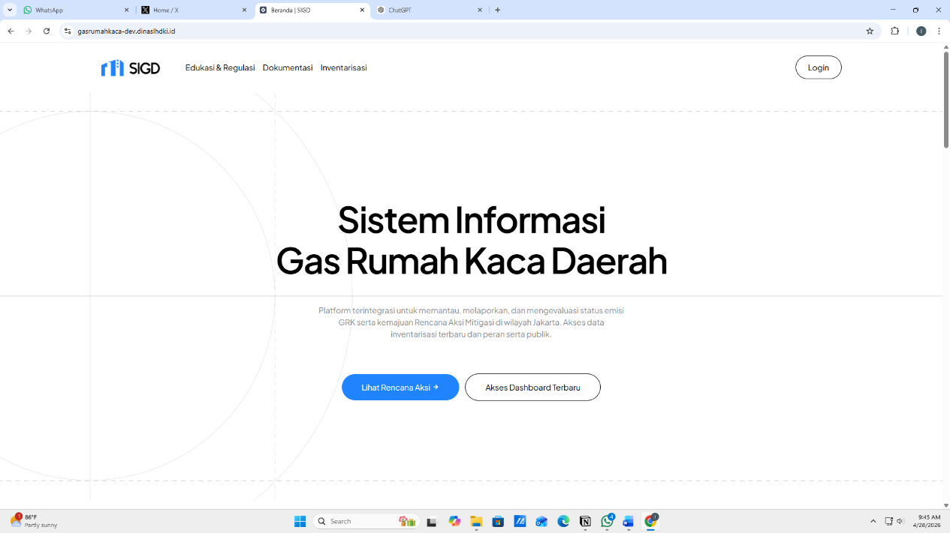
Gambar 1 Dashboard SIGD

Pengguna atau admin akan diberikan akun masing-masing, setelah akun diberikan admin atau pengguna dapat langsung login pada sistem.
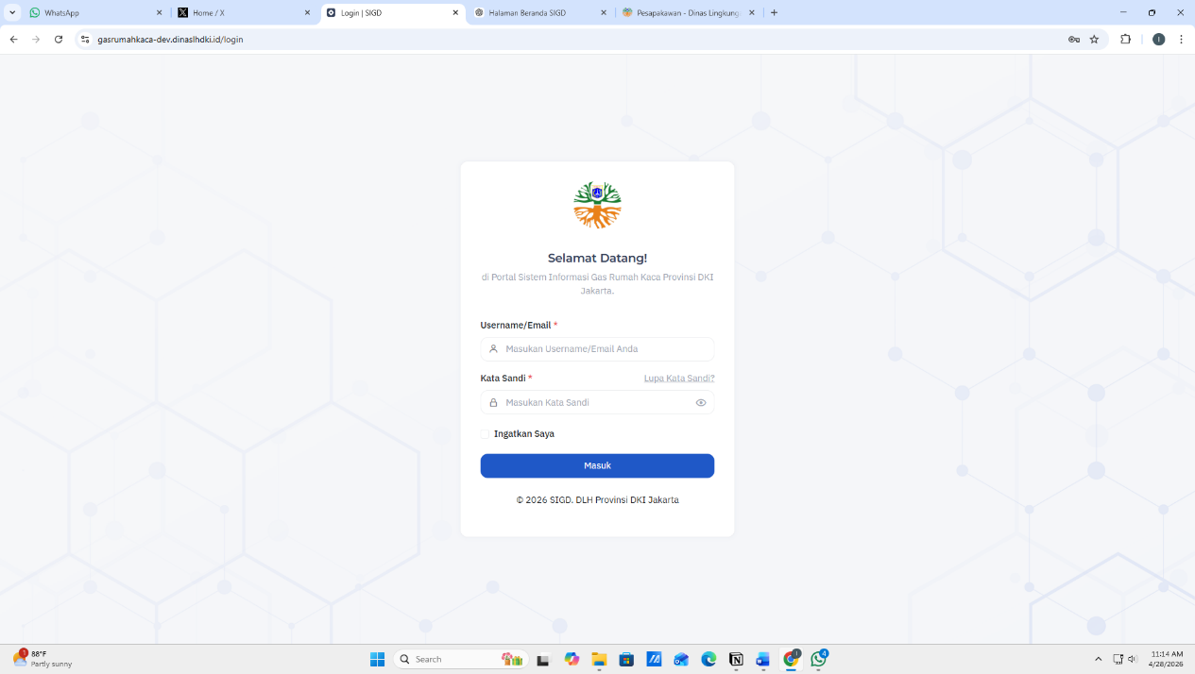
Gambar 2 Login Sistem

Dashboard Inventory
Dashboar Inventory adalah tampilan ringkas dan interaktif yang menampilkan status inventaris (stok, lokasi, kondisi, alokasi anggaran) secara real time.

Setelah berhasil login, dashboard menampilkan Dashboard Inventory saja. Setelah dashboar inventory di klik akan langsung masuk ke dashboard akun yang menampilkan ringkasan data inventarisasi emisi gas rumah kaca (GRK) secara visual dan terstruktur.

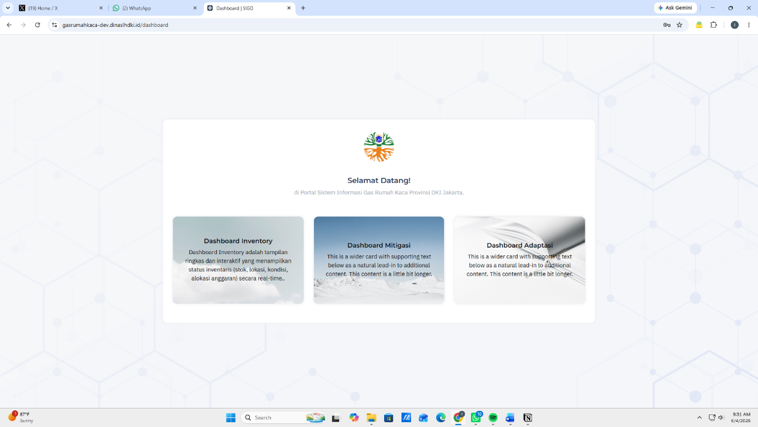
Gambar 3 Portal Resmi SIGD

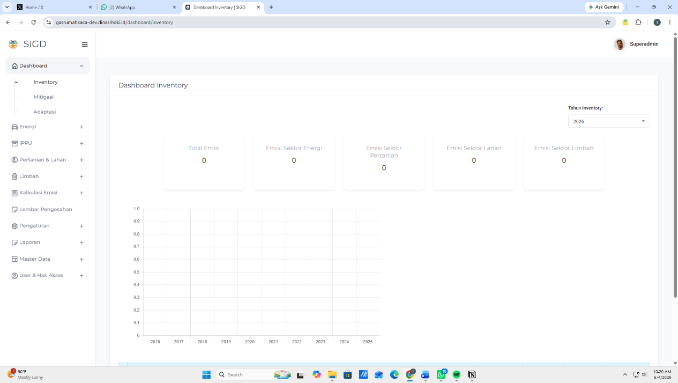
Gambar 4 Dashboar Inventory

Halaman ini merupakan Dashboard Inventory yang menampilkan ringkasan data emisi gas rumah kaca berdasarkan tahun yang dipilih. Pada tampilan ini, filter tahun aktif adalah 2026.

Pada teks Akses Saat Ini, admin dapat memilih tiga jenis akses, yaitu Instansi, Mitigasi, dan Adaptasi. Teks ini menunjukkan instansi, organisasi, atau unit kerja yang sedang aktif digunakan oleh pengguna dalam sistem, yang berfungsi untuk menentukan konteks data yang sedang ditampilkan, memastikan pengguna mengetahui data milik siapa yang sedang diakses, serta mendukung sistem dalam pengelolaan multi-instansi atau multi-unit.

- Inventory

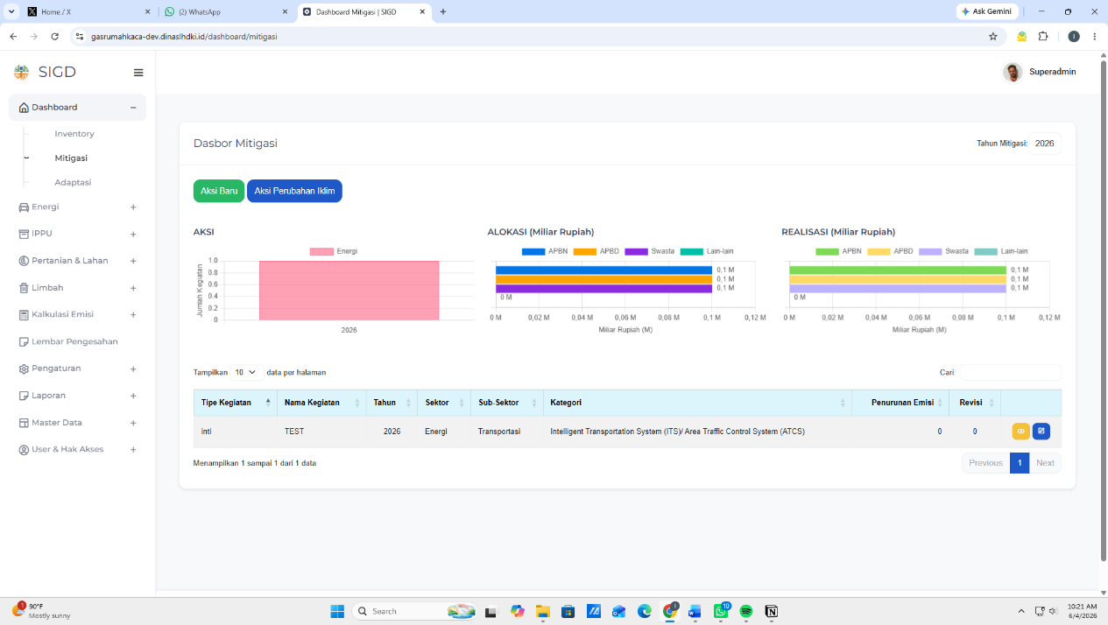
Gambar 5 Dashboard Inventory

- Mitigasi
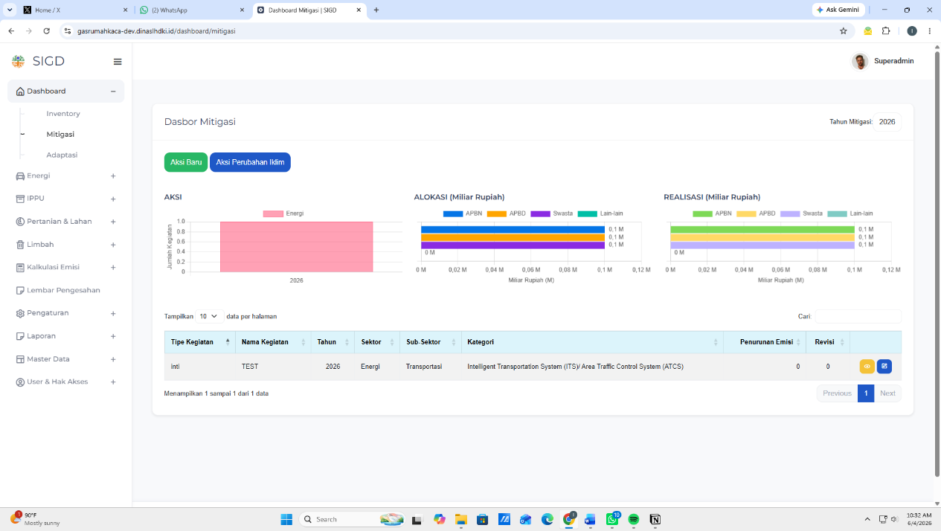
Gambar 6 Dashboard Mitigasi

- Adaptasi

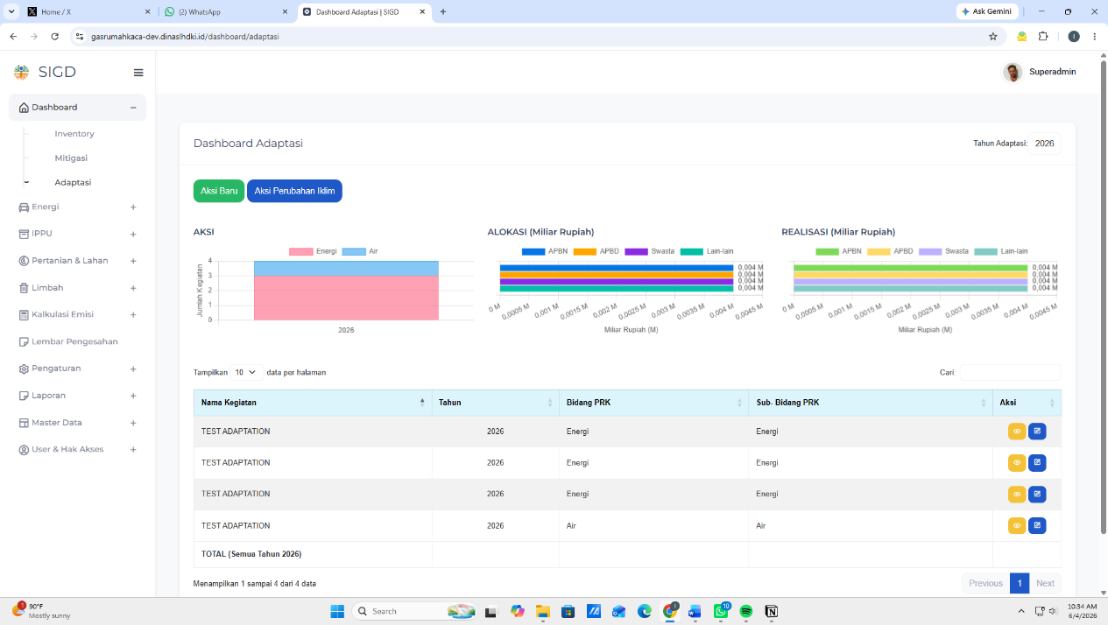
Gambar 7 Dashboard Adaptasi

Struktur menu pada main aplikasi SIGD ialah sebagai berikut:

- Dashboard
- Energi: Menu ini digunakan untuk menginput data sektor energi.
Energi:
  - Pembangkit Listrik;
  - Industri Manufaktur;
  - Transportasi;
  - Komersial;
  - Rumah Tangga;
  - Energi Lainnya;
  - Penggunaan Listrik PLN;
  - Transmisi dan Distribusi;
  - Scope 1 (Penyulingan);
  - Scope 2 dan 3 (Penggunaan Listrik);
  - Bahan Bakar dan Listrik;
  - Emisi Fugitive Batu Bara;
  - Emisi Fugitive Migas.

- IPPU: Menu untuk penginputan data sektor IPPU, meliputi:
  - Data Produksi;
  - Pelumas & Parafin;
  - Karbonat Kaca;
  - Karbonat Keramik;
  - Karbonat Lainnya;
  - Karbonat Pulp Paper;
  - Karbonat Makanan & Minuman;
  - Penggunaan AC Non-R32.
- Pertanian & Lahan: Menu untuk penginputan data terkait sektor pertanian dan sektor lahan atau kehutanan, meliputi:
Pertanian:
  - Pengelolaan Kotoran Ternak
  - Populasi Ternak;
  - Sawah;
  - Tanaman Pangan;
  - Konsumsi Pupuk;
  - Hortikultura;
  - Sistem Pengairan Sawah;
  - Sistem Air Sebelum Penamaan Padi Sawah;
  - Matriks Transisi Perubahan Tutupan Lahan pada Tanah Mineral;
  - Kehilangan Kayu;
  - Perubahan Lahan Pemukiman.
- Limbah: Menu untuk menginput data sektor limbah, seperti:
  - Kependudukan;
  - Timbulan Sampah;
  - Distribusi Sampah Domestik;
  - Komposisi Sampah Domestik;
  - Sarana Air Limbah Domestik;
  - Limbah Cair Industri.
- Kalkulasi Emisi: Menu ini digunakan untuk memanipulasi data aktivitas yang sudah diinput sebelumnya, seperti perhitungan kalkulasi emisi, mengunci aktivitas berdasarkan tahun inventory, dan menyalin aktivitas pada tahun inventory sebelumnya. Terdapat juga menu yang digunakan untuk mengakses laporan hasil dari kalkulasi emisi yang telah diproses. Pengguna dapat melihat, mengunduh, dan mencetak laporan ini.
  - Kalkulasi Emisi;
  - Kunci Aktivitas;
  - Salin Aktivitas;
  - Hitung Data dari Produsen.
- Lembar Pengesahan
- Pengaturan: Menu ini menyediakan pengaturan dan referensi untuk berbagai parameter yang digunakan dalam kalkulasi emisi, fitur untuk mengunggah file data aktivitas dan file pengumuman / peraturan yang terkait dengan SIGD, serta digunakan untuk mengelola akun pengguna di aplikasi SIGD. Administrator dapat menambah, mengubah, atau menghapus data pengguna.
- Referensi
  - AR;
  - GWP;
  - Unit;
  - Unit Conversion;
  - Sumber Data EF;
  - EF;
  - Upload File Data Aktivitas;
  - Pengumuman / File Peraturan-Peraturan.
- Laporan
- Worksheeet;
- CRF;
- GPC;
- GCOM CRF;
- Maste Data
  - Agency;
  - Sector.
- User % Hak Akses
- Data Users
- Data Role User

Energi

Halaman ini merupakan bagian dari Energi, khususnya sub-menu Pembangkit Listrik, yang digunakan untuk menginput dan mengelola data aktivitas energi dari pembangkit listrik sebagai dasar perhitungan emisi gas rumah kaca (GRK).

Terdapat beberapa tombol di bagian kanan atas:
- (+) Tambah Data : Untuk menambahkan data baru
- Aktivitas User : Melihat riwayat aktivitas pengguna
- Ekspor Excel : Mengunduh data dalam format Excel
- Impor Data Aktivitas : Mengunggah data secara massal

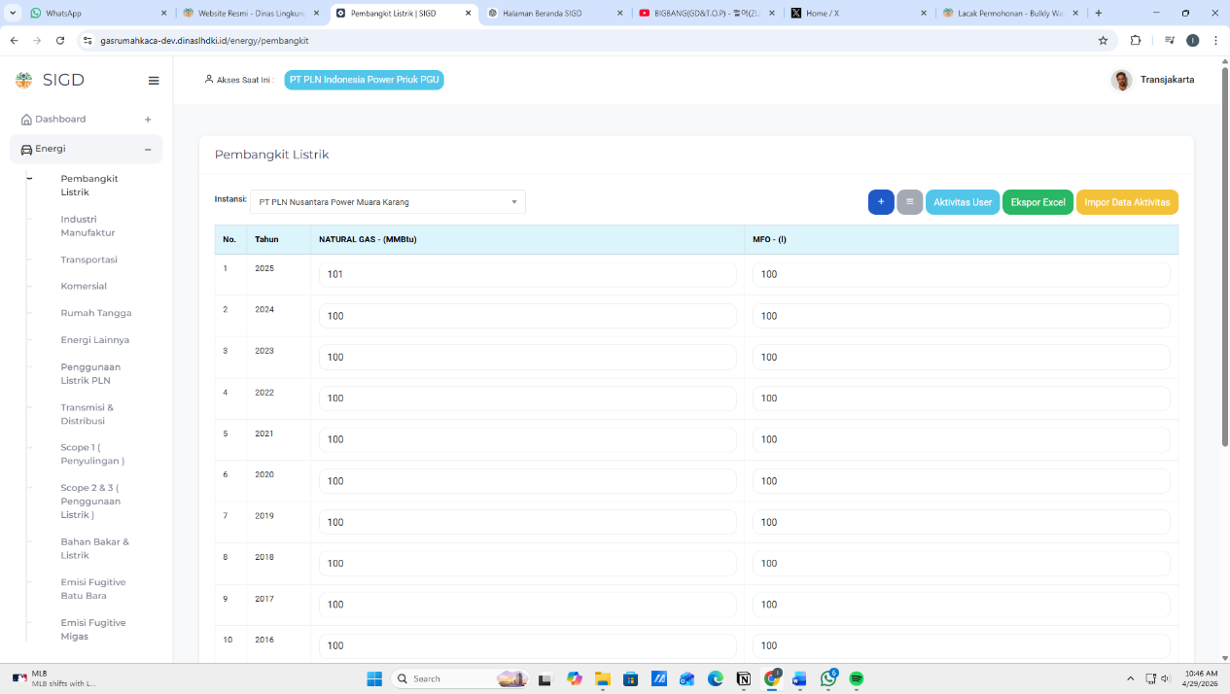
Gambar 8 Halaman Energi

IPPU
Halaman ini merupakan bagian dari IPPU (Industrial Processes and Product Use) yang digunakan untuk menginput dan mengelola data konsumsi pelumas dan parafin. Data ini digunakan sebagai dasar dalam perhitungan emisi gas rumah kaca (GRK) dari sektor industri.

Terdapat beberapa tombol di bagian kanan atas:
- (+) Tambah Data : Untuk menambahkan data baru
- Aktivitas User : Melihat riwayat aktivitas pengguna
- Ekspor Excel : Mengunduh data dalam format Excel
- Impor Data Aktivitas : Mengunggah data secara massal

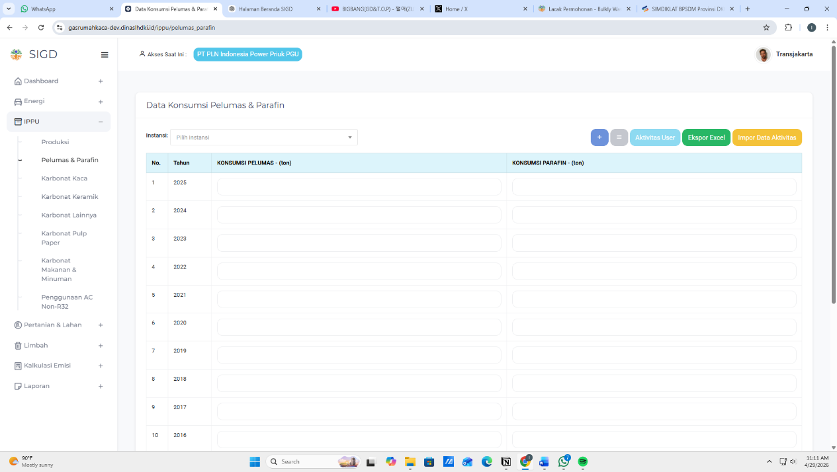
Gambar 9 Halaman IPPU

Pertanian dan Lahan
Halaman ini merupakan bagian dari modul Pertanian & Lahan, khususnya sub-menu Pengelolaan Kotoran Ternak, yang digunakan untuk mengelola jenis sistem pengelolaan kotoran ternak beserta faktor emisinya. Data ini digunakan sebagai referensi dalam perhitungan emisi gas rumah kaca (GRK), khususnya emisi N₂O (dinitrogen oksida) dari sektor peternakan.
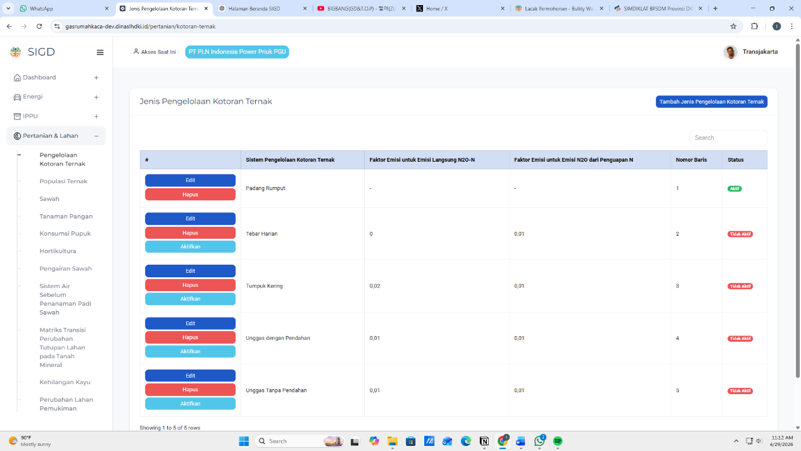
Gambar 10 Halaman Pertanian dan Lahan

Terdapat menu Tambah Jenis Pengelolaan Kotoran Ternak halaman ini digunakan untuk menambahkan data baru terkait jenis sistem pengelolaan kotoran ternak. Data yang dimasukkan akan menjadi master data yang digunakan dalam perhitungan emisi gas rumah kaca (GRK), khususnya emisi N₂O. Selain itu, terdapat menu Edit yang digunakan untuk mengubah atau memperbarui data jenis pengelolaan kotoran ternak yang sudah ada.

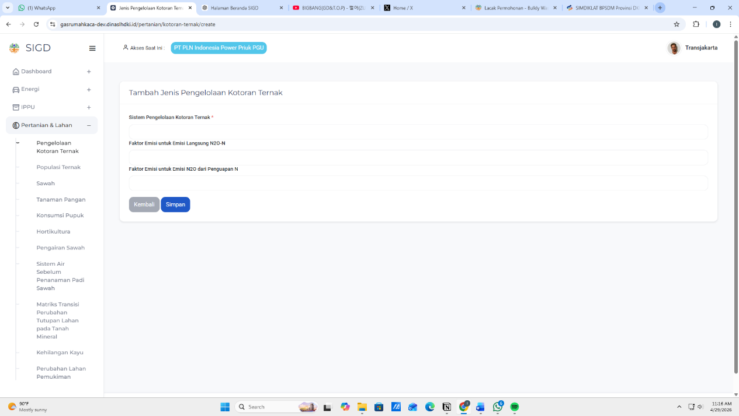
Gambar 11 Tambah Jenis Pengolahan Kotoran Ternak

Limbah
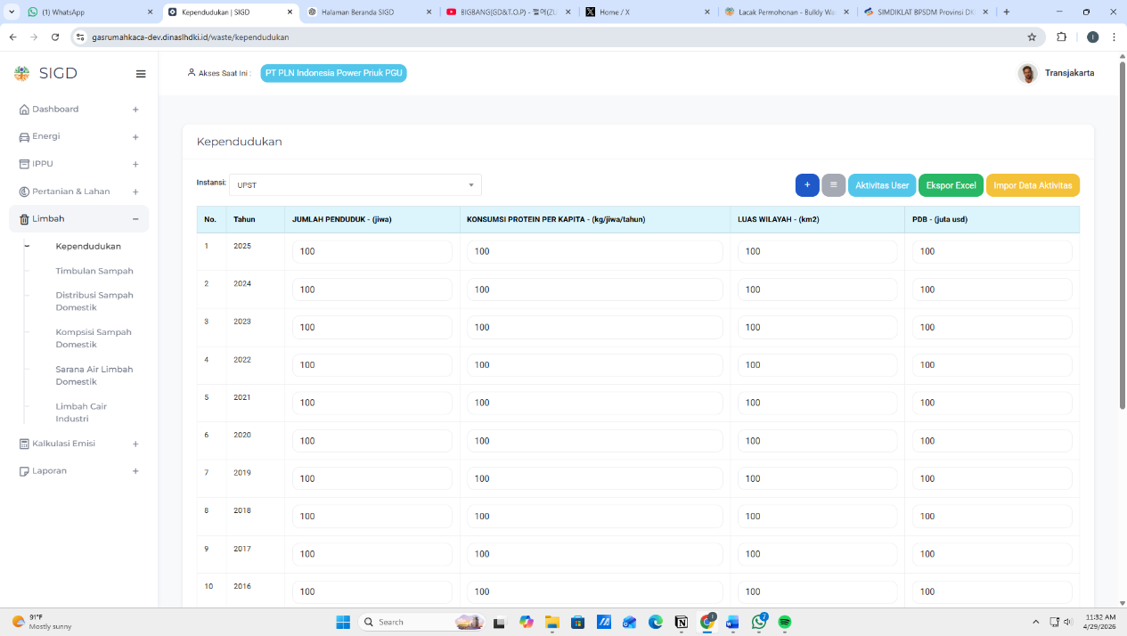
Halaman ini merupakan bagian dari Limbah, khususnya sub-menu Kependudukan, yang digunakan untuk menginput dan mengelola data kependudukan. Data ini menjadi dasar dalam perhitungan emisi gas rumah kaca (GRK) dari sektor limbah, terutama yang berkaitan dengan timbulan sampah dan limbah domestik.
Gambar 12 Halam Limbah

Kalkulasi Emisi
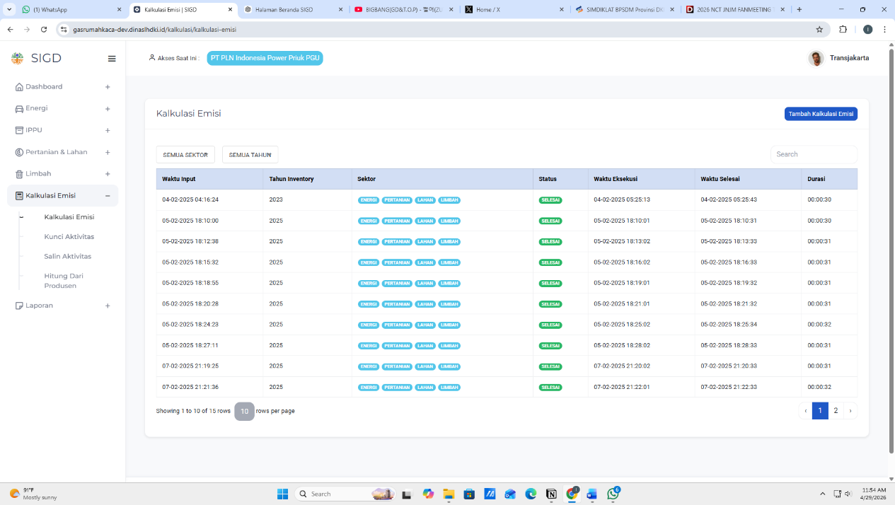
Halaman ini merupakan Kalkulasi Emisi, yang digunakan untuk menjalankan, memantau, dan melihat riwayat proses perhitungan emisi gas rumah kaca (GRK) berdasarkan data yang telah diinput pada masing-masing sektor.
Gambar 13 Halaman Kalkulasi Emisi

      - Halaman ini digunakan untuk menjalankan proses kalkulasi emisi gas rumah kaca (GRK) baru berdasarkan data yang telah diinput pada masing-masing sektor. Pengguna dapat memilih tahun inventaris dan sektor yang ingin dihitung. Proses kalkulasi ini melibatkan pembuatan jadwal (scheduler) untuk menghitung emisi dengan menggunakan metode IPCC dan GPC.
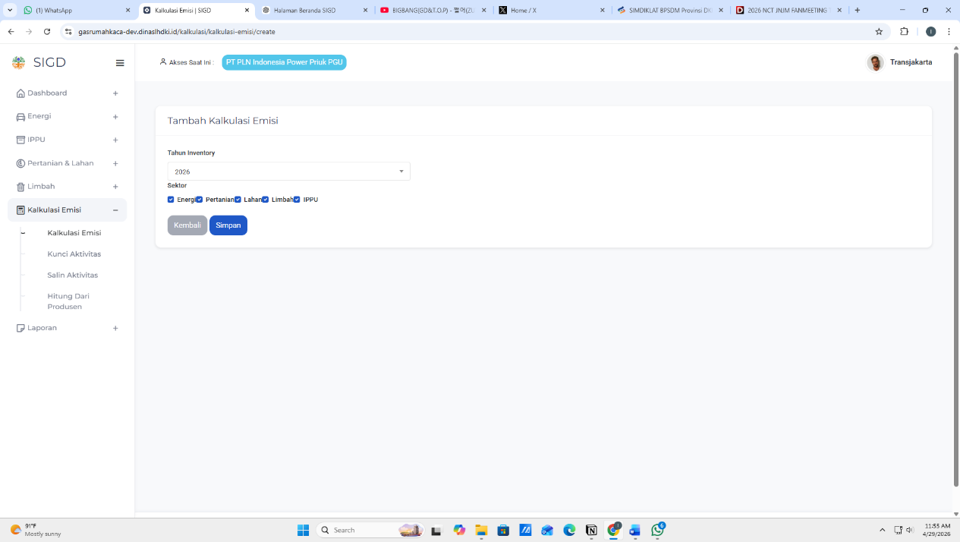
Gambar 14 Tambah Kalkulasi Emisi

      - Kunci Aktivitas
Halaman Kunci Aktivitas digunakan untuk mengunci data aktivitas agar user tidak dapat melakukan perubahan nilai pada data aktivitasnya serta mencegah kalkulasi emisi pada tahun inventory tertentu yang telah dikunci. Ini membantu menjaga integritas data dan mencegah perubahan yang tidak diinginkan.

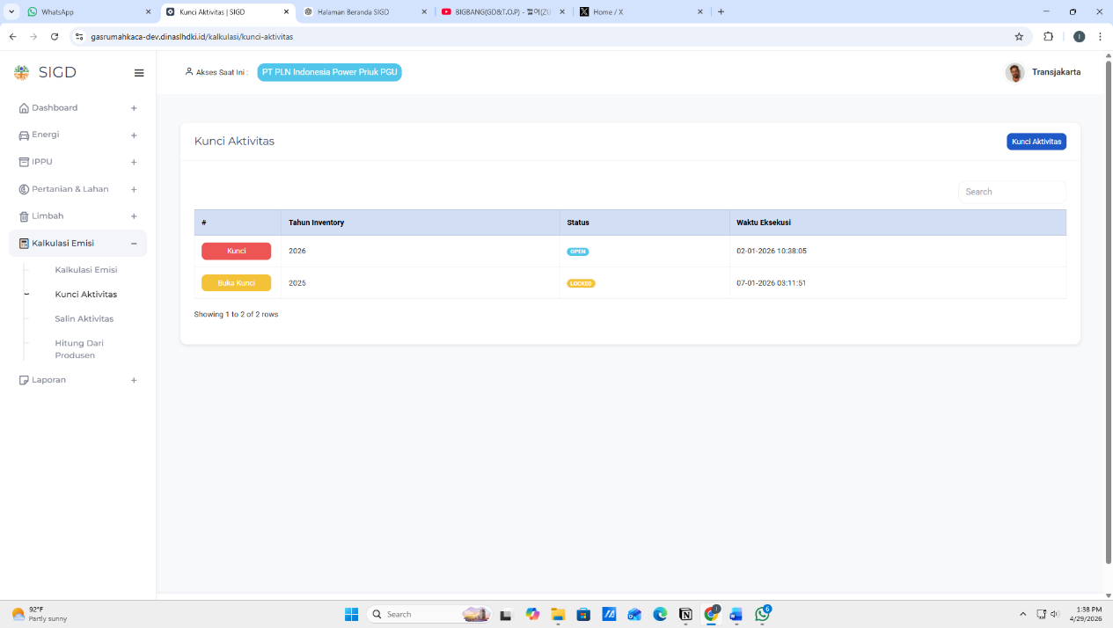
Gambar 15 Halama Kunci Aktivitas

Catatan:
Bagian Kunci dan Buka Kunci digunakan untuk menampilkan pop-up konfirmasi dalam proses mengunci data aktivitas pada tahun tertentu, sehingga dapat mencegah perubahan data setelah kalkulasi selesai serta mengontrol status finalisasi data.
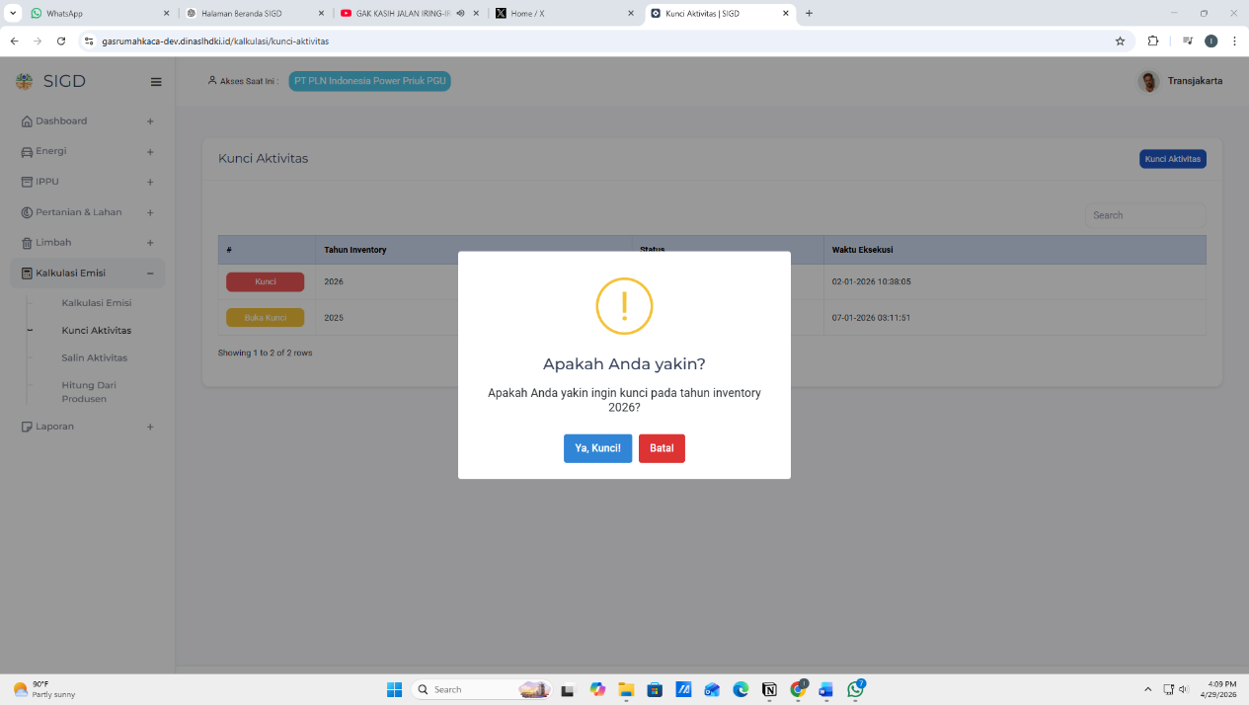
Gambar 16 Pop Up Kunci Aktivitas

Pada pojok kanan atas terdapat tombol kunci aktivitas, halaman ini merupakan pop-up yang muncul saat pengguna memilih untuk mengunci data aktivitas pada tahun inventory tertentu. Pop-up ini memberikan opsi tambahan sebelum proses penguncian dilakukan.
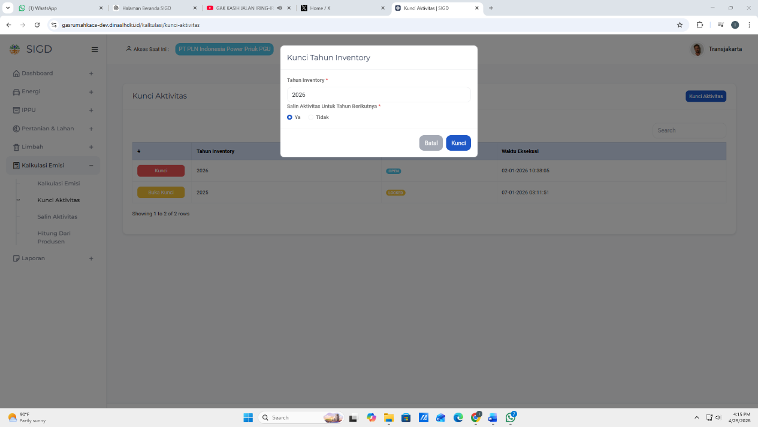
Gambar 17 Kunci Aktivitas
      - Salin Aktivitas
Halaman salin aktivitas digunakan untuk menyalin data aktivitas dari satu tahun inventory ke tahun lainnya. Fitur ini memudahkan pengguna untuk menghindari input ulang data dan menggunakan data tahun sebelumnya sebagai dasar tahun berikutnya.
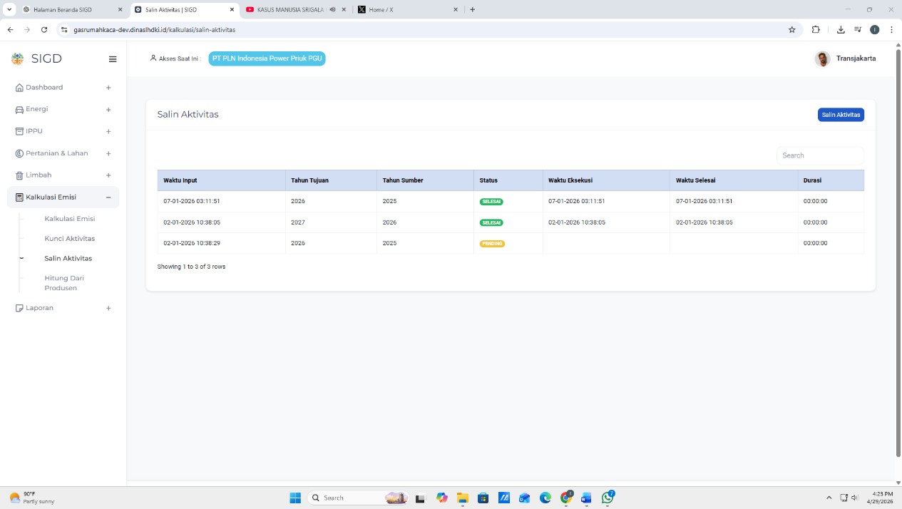
Gambar 18 Halaman Salin Aktivitas

Halaman ini merupakan pop-up form yang digunakan untuk melakukan proses penyalinan data aktivitas dari satu tahun inventory ke tahun lainnya. Fitur ini membantu pengguna mempercepat pengisian data dengan menggunakan data tahun sebelumnya sebagai acuan.

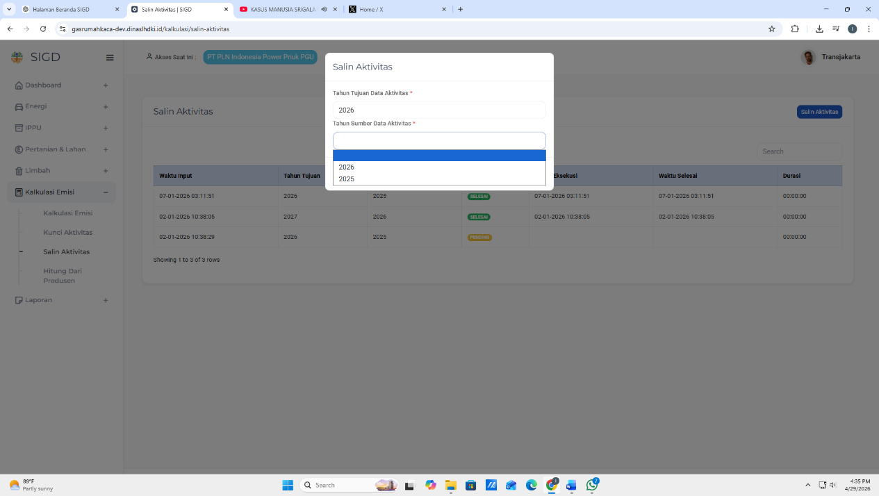
Gambar 19 Pop Up Salin Aktivitas

PERINGATAN: Penyalinan data ini akan menggantikan data yang ada di tahun tujuan dengan data dari tahun sumber. Pastikan bahwa data di tahun tujuan tidak diperlukan lagi atau sudah dicadangkan, dan bahwa data dari tahun sumber sudah benar dan sesuai untuk digunakan agar tidak ada informasi penting yang hilang.

Hitung dari Produsen
Halaman Data dari Produsen merupakan fitur untuk menghitung data aktivitas dari data produsen yang telah disetujui sebelumnya. Lalu setelah berhasil dihitung, hasil tersebut akan disimpan ke data konsolidasi atau utama.
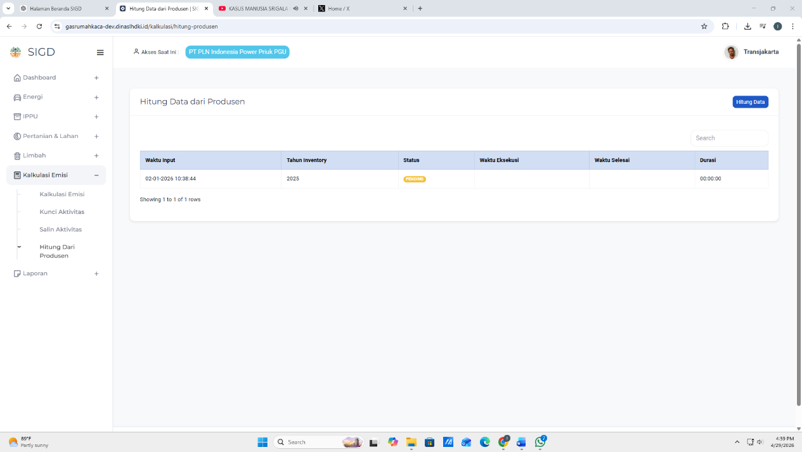
Gambar 20 Halam Hitung dari Produsen

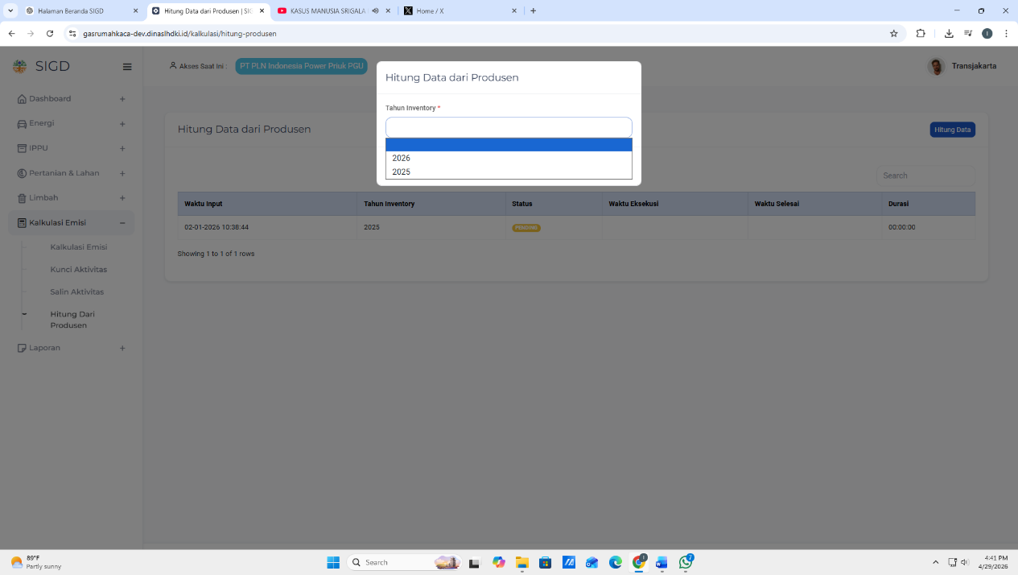
Hitung data menampilkan pop up menjalankan proses perhitungan data emisi dari produsen berdasarkan tahun inventory yang dipilih
Gambar 21 Pop up Tahun Hitung Produsen

Lembar Pengesahan

Halaman Lembar Pengesahan digunakan untuk mengelola dokumen pengesahan dari instansi terkait di dalam sistem SIGD

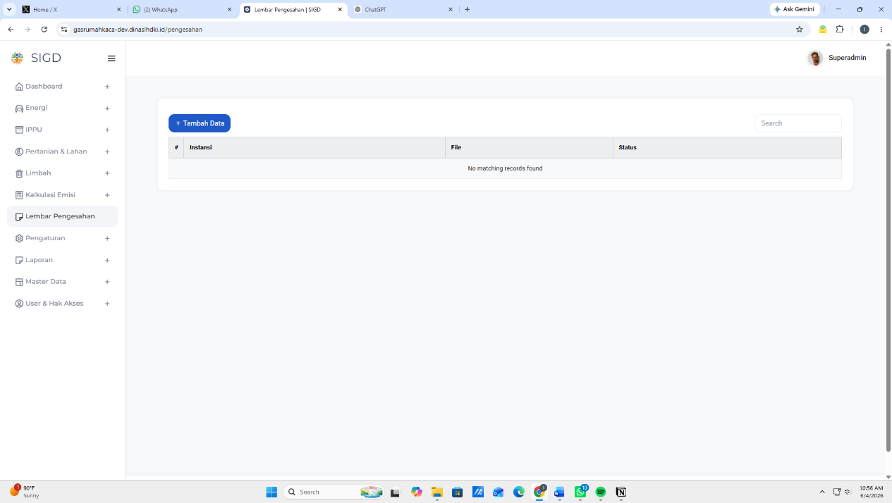
Gambar 22 Lembar Pengesahan

Tambah Data untuk menambahkan dokumen Lembar Pengesahan Data IGRK ke dalam sistem SIGD untuk proses:
Download template dokumen
Upload file pengesahan
Penyimpanan dokumen ke sistem SIGD
Halaman ini membantu standarisasi dan pengelolaan dokumen pengesahan agar lebih terstruktur, aman, dan mudah dipantau.

Penganturan

Halaman List AR berfungsi sebagai pusat pengelolaan data Assessment Report (AR) pada sistem SIGD.
Halaman ini digunakan untuk menampilkan dan mengatur seluruh data AR yang tersedia di dalam sistem agar proses pengelolaan laporan menjadi lebih terstruktur dan mudah dikontrol. Sedangkan status tidak aktif menunjukkan bahwa data AR sementara tidak digunakan tanpa harus menghapus data tersebut.

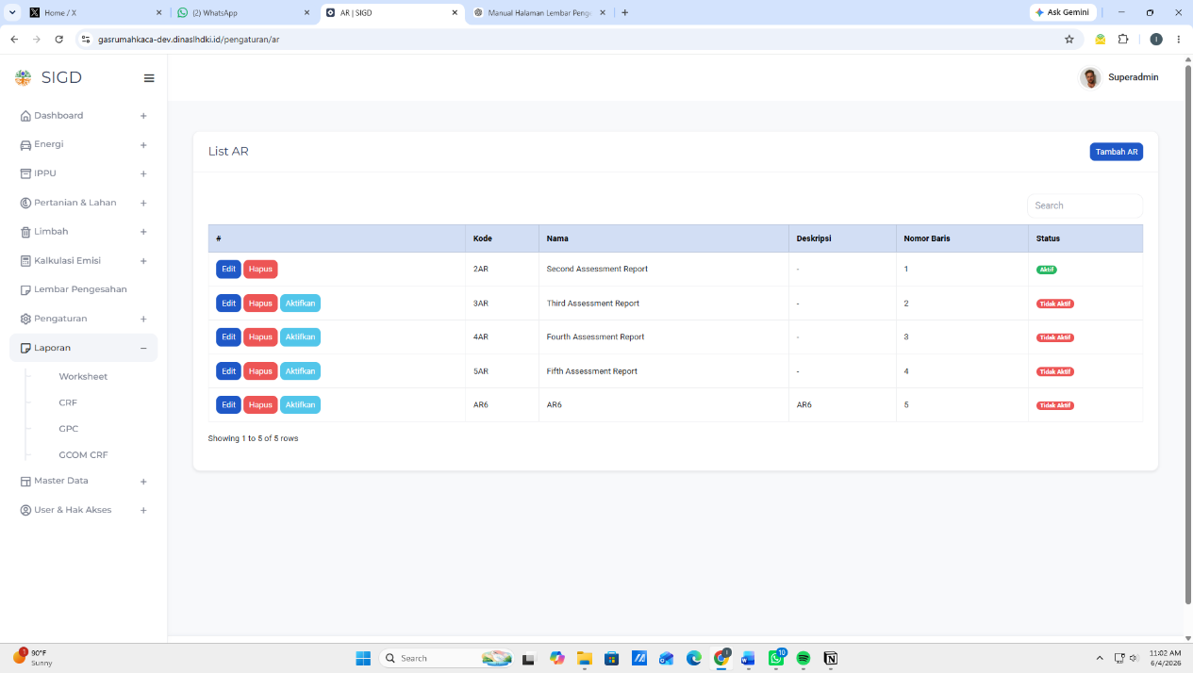
Gambar 23 Halam Pengaturan

Laporan - Worksheet
Halaman Worksheet menampilkan laporan berdasarkan data inventarisasi yang dipilih oleh pengguna. Halaman ini memungkinkan pengguna untuk melihat detail laporan dalam berbagai sektor dengan lebih mendalam.
- Data yang ditampilkan bisa disesuaikan dengan menentukan tahun inventory, tahun aktivitas, sektor, dan jenis worksheet lalu tekan tombol Tampilkan.
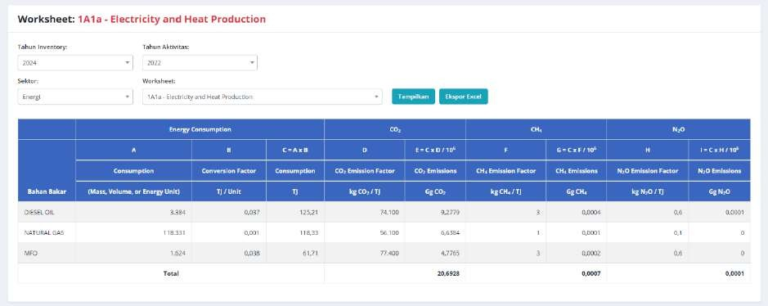
- Pengguna juga dapat menggunakan fitur Ekspor Excel untuk mengekspor laporan agar dapat dianalisis lebih lanjut.
Gambar 24 Laporan Worksheet

      - Common Reporting Format (CRF)
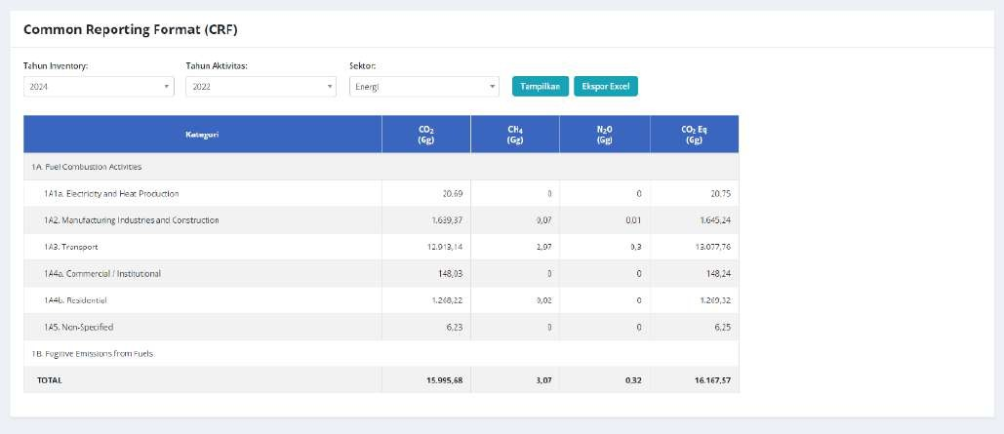
Halaman ini menampilkan laporan dalam format pelaporan umum (Common Reporting Format atau CRF) yang digunakan untuk pelaporan inventarisasi gas rumah kaca ke badan internasional.
Gambar 25 CFR

      - GPC Output
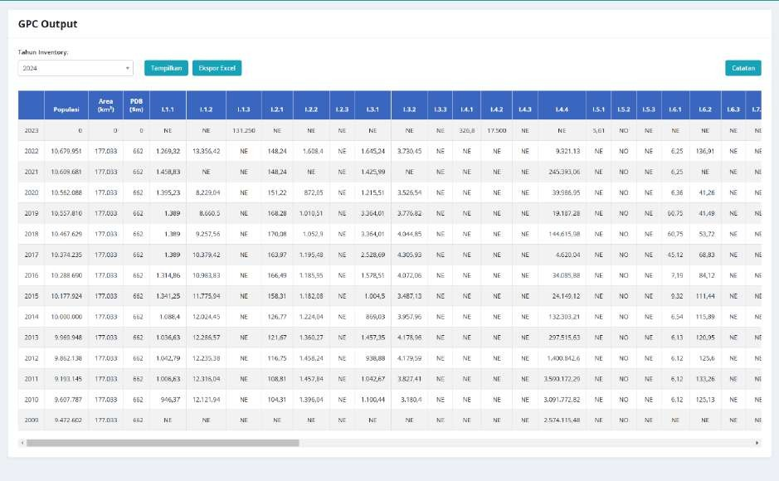
Halaman ini digunakan untuk menampilkan dan mengunduh laporan yang diformat sesuai dengan standar Global Protocol for Community-Scale Greenhouse Gas Emission Inventories (GPC). GPC adalah standar internasional yang digunakan untuk menghitung dan melaporkan emisi gas rumah kaca di tingkat komunitas atau kota.
Gambar 26 Tampilan GPC Output

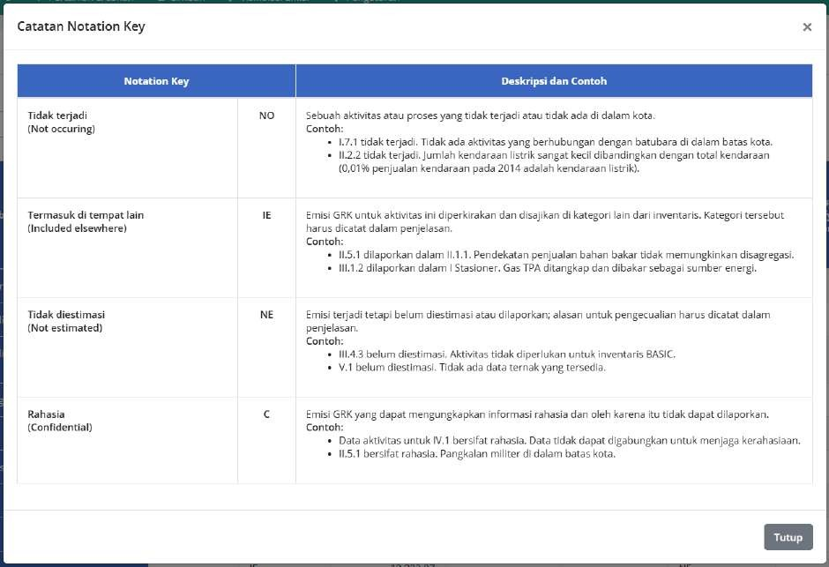
Terdapat juga tombol Catatan yang berisikan catatan notation key yang ada pada hasil dari GPC. Dalam penyajian data di laporan GPC, digunakan beberapa notasi standar untuk menjelaskan status atau kondisi tertentu dari data emisi yang dilaporkan.
Gambar 27 Catatan GPC Output

      - GCOM CRF
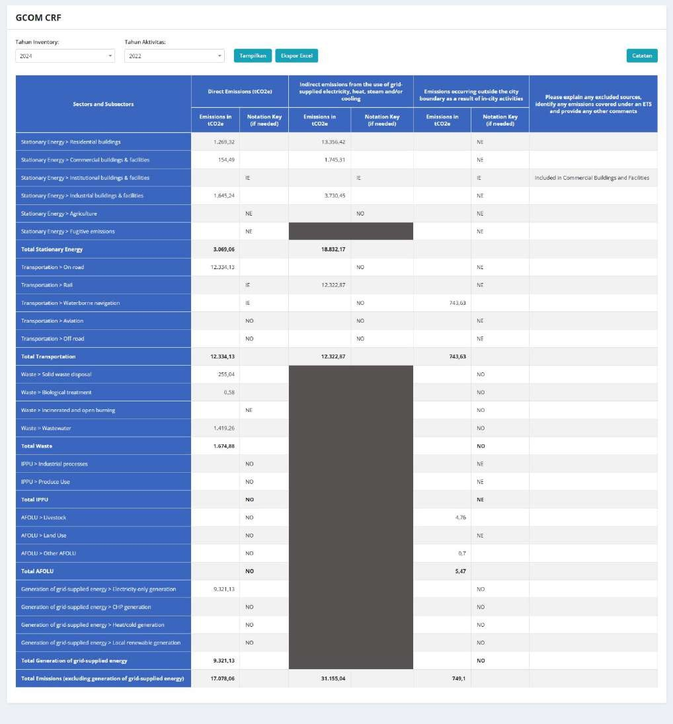
Halaman ini digunakan untuk menampilkan laporan dalam format pelaporan CRF yang sesuai dengan standar Global Covenant of Mayors for Climate & Energy (GCOM). GCOM adalah inisiatif global yang mempromosikan aksi iklim dan pelaporan oleh kota dan pemerintah daerah di seluruh dunia
Gambar 28 Halaman GCOM CRF
Halaman GCOM CRF juga memiliki tombol Catatan yang digunakan untuk melihat catatan notation key.
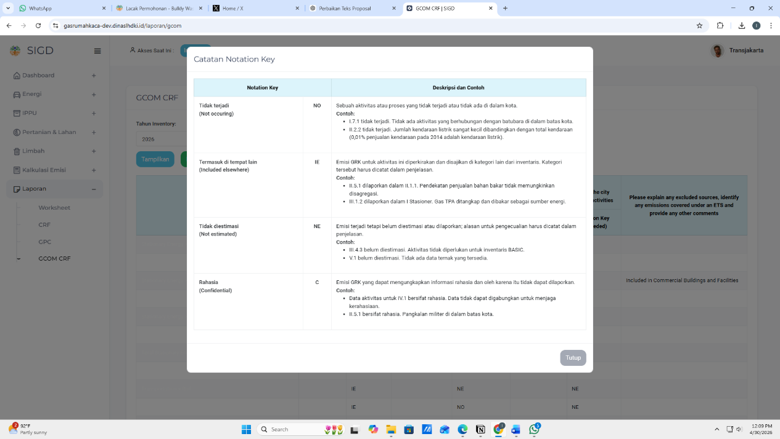
Gambar 29 Catatan GCOM Output

Informasi User
Bagian Informasi User dalam aplikasi SIGD memberikan opsi bagi pengguna untuk mengelola informasi pribadi mereka, mengubah password, dan keluar dari sistem.
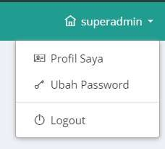
Gambar 30 Menu Informasi User

Ubah Password
Ubah Password merupakan fitur untuk mengganti password pengguna agar meningkatkan keamanan akun. Fitur ini penting untuk memastikan bahwa akun tetap aman dan hanya dapat diakses oleh pengguna yang berwenang.
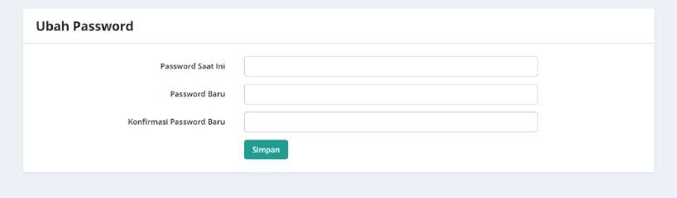

Gambar 31 Ubah Katasandi

Langkah-langkah penggunaan:
- Masukkan Password Saat Ini: Isi kolom dengan password lama Anda untuk verifikasi.
- Masukkan Password Baru: Ketikkan password baru yang ingin Anda gunakan. Pastikan password memenuhi kriteria keamanan (misalnya, kombinasi huruf, angka, dan karakter khusus).
- Konfirmasi Password Baru: Ketikkan password baru sekali lagi untuk memastikan bahwa tidak ada kesalahan ketik.
- Klik Tombol Simpan: Tekan tombol Simpan untuk menyimpan perubahan.

Logout
Logout digunakan untuk mengakhiri sesi pengguna dan keluar dari aplikasi SIGD. Fitur ini penting untuk menjaga keamanan data dan memastikan bahwa tidak ada akses yang tidak sah setelah pengguna selesai menggunakan aplikasi.

Helpdesk

Jika terdapat kendala, dapat menghubungi Helpdesk (text only) pada nomor whatsapp Helpdesk di +62-852-1243-6339 atau melalui email dinaslh@jakarta.go.id.

